Durum: Yolculuklarda bavullar temel ihtiyaçtır. Ancak mevcut bavullarda sık yaşanan sorunlar vardır: fazla ağırlık, tekerleklerin bozulması, taşırken zorlanma, hırsızlık riski, kırılma, su geçirme, eşyaların düzensiz yerleşmesi gibi. Daha dayanıklı, güvenli, hafif, ergonomik ve akıllı özelliklere sahip bir bavul tasarlanabilir.

Fikir Üretme: İnovasyon sürecinin ilk adımı, bir tasarım problemi bulmaktır. | Fikir Seçme: Üretilen fikirlerin uygulanabilirliği ve ne kadar faydalı olacağı değerlendirilir ve en iyi fikir seçilir. | Fikir Geliştirme: Seçilen fikirler detaylandırılır ve geliştirilir. Bu aşamada ürün tasarımı, prototip oluşturulur.
Ürün Analizi Soruları  - Bavuldan beklenen özellikler nelerdir? (hafiflik, dayanıklılık, güvenlik, geniş iç hacim, kolay taşınabilirlik)  - Mevcut bavullar bu ihtiyaçları karşılıyor mu?  - Bavulların tercih edilme / edilmeme nedenleri neler?  - Bavullarda en sık yaşanan arıza nedir? (tekerlek, fermuar, kol mekanizması)  - Piyasadaki benzer ürünlerde hangi yenilikler var? (şarj özelliği, GPS takibi, akıllı kilit, katlanabilirlik)  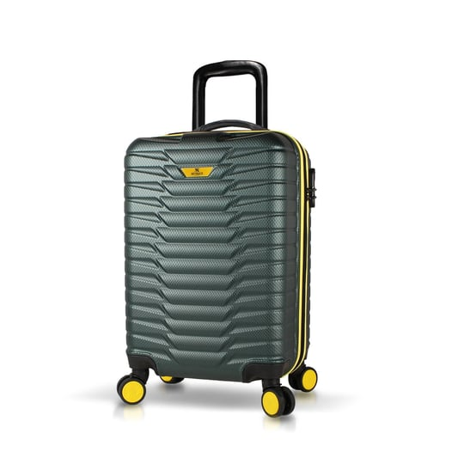 | Yaratıcı Tekniklerle Çalışma Önerisi  Yerine koyma → Sert plastik yerine karbon fiber, hafif metal veya çevre dostu kumaş kullanmak  Birleştirme → Bavula şarj ünitesi, GPS takip cihazı veya katlanabilir sandalye özelliği eklemek  Kuralları yıkma → Bavulu sadece taşıma aracı değil aynı zamanda mobil dolap/organizere dönüştürmek  Biyotaklit → Kaplumbağa kabuğu gibi dayanıklı ve su geçirmez yapılarından esinlenmek  Taslak Çizim: | Prototip Çizim:

